Pracovní list: Měření času v průběhu historie

Možná jste někdy zaslechli přirovnání „Šlape jako švýcarské hodinky“, „Je přesný jako švýcarské hodinky“ a podobně. Jak to bylo s hodinkami v minulosti a jaké hodiny používáme k měření času dnes, to se můžete dozvědět z videa a pracovního listu.

Video: Kapesní hodinky
_______________________________________________________
- Přečti si text a doplň chybějící i/y.
Již odpradávna l___dé měřil___ čas. Nejstarší měření času v___cházelo ze střídání dne a noci. Prvními hodinam___ na světě b___ly sluneční hodiny, které b___ly objeveny v Irsku a vznikly již před 7 000 lety. Staří Egypťané kolem roku 3 500 před n. l. k měření času stavěli štíhlé obelisky. Vodní hodiny se objevil___ v Egyptě a Babylónii už někdy kolem roku 1 500 před n. l. a jejich název v překladu znamenal „zlodějka vody“. Římané od 1. století měřili čas přes___pacími hodinami. V 9. století zavedl angl___cký král Alfréd Vel___ký hodiny sv___čkové. Asi ve 13. století se začaly použ___vat kolečkové hodiny, později hodiny s poh___blivým ciferníkem. Za nejzajímavější dochovaný kolečkový stroj považujeme pražský orloj. Kolem roku 1450 byly zkonstruovány první hodiny na péro. Tento v___nález učinil hodiny přenosnými. V 17. století sestrojil Holanďan Christian Huygens k___vadlové hodiny. Roku 1790 v___robili ve Švýcarsku první náramkové hodinky.
Zdroj: https://edu.techmania.cz/cs/encyklopedie/fyzika/mereni/cas/hodiny

- Je pravda, že?
- Egyptské hodiny staré 5 000 let byly vlastně hodiny sluneční. ANO x NE
- Informace o pražském orloji je fakt, a ne názor. ANO x NE
- Díky vynálezu péra se hodinky podstatně zmenšily. ANO x NE
- Náramkové hodinky používáme déle než 250 let. ANO x NE

- Ve skupině seřaďte typy hodin z příloh od nejstarších po nejmladší.
- 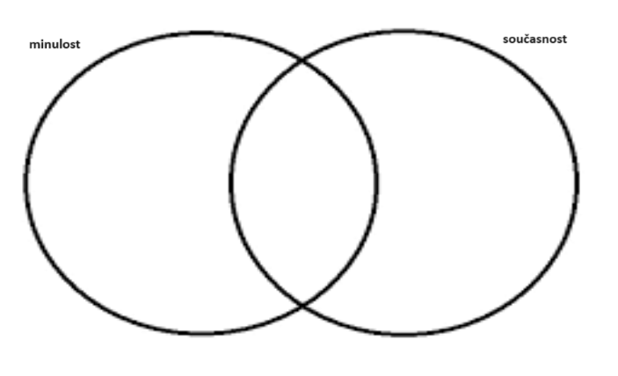Pomocí Venova diagramu porovnej hodinky minulé a současné.

- Hodinkové pouzdro se vyrábí z různých materiálů. Vyber si 3 různé materiály a zapiš jejich výhody a nevýhody. S pomocí spolužáků se ve skupině rozhodněte, komu byste hodinky doporučili.
Materiál:
Výhody:
Nevýhody:

Materiál:
Výhody:
Nevýhody:

Materiál:
Výhody:
Nevýhody:

Lidem, kteří nechtějí za hodinky moc utrácet, bych doporučil(a) hodinky, které jsou vyrobené z …………………………….…...
Lidem, kteří chtějí využívat hodinky jako investici, bych doporučil(a), aby si koupili hodinky z …………………………………………..
Sportovcům bych doporučil(a) hodinky z ………………………………………., protože jsou …………………………………...
Hodinky z ……………………………………… bych nedoporučil(a) těm, kteří mají citlivou kůži.

Co jsem se touto aktivitou naučil(a):
………………………………………………………………………………………………………………………………………………………………………………………………………………………………………………………………………………………………………………………………………………………………………
Sebehodnocení:
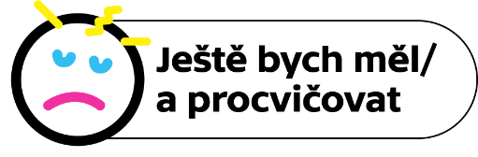
Autor: Jovanka Rybová
Toto dílo je licencováno pod licencí Creative Commons [CC BY-NC 4.0]. Licenční podmínky navštivte na adrese [https://creativecommons.org/choose/?lang=cs].

přílohy

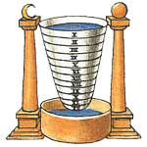

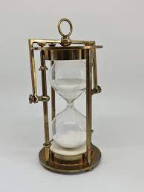

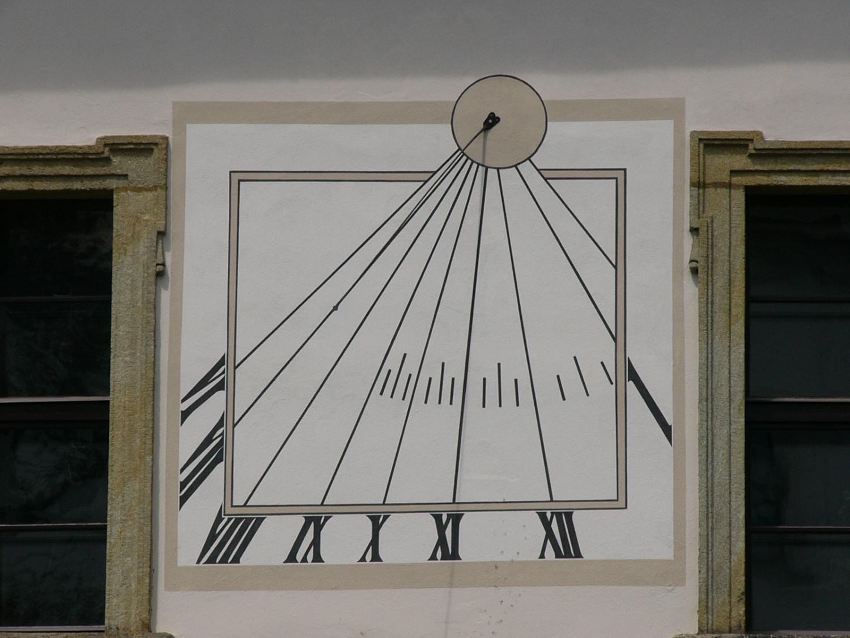
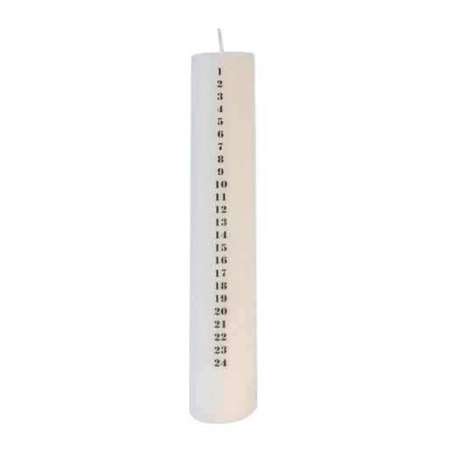
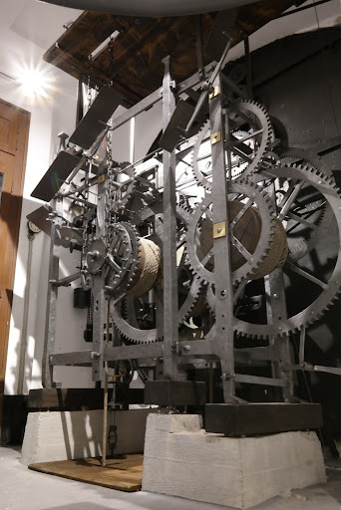

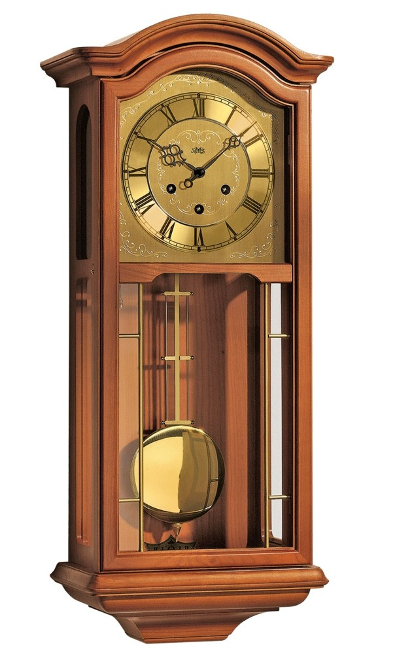
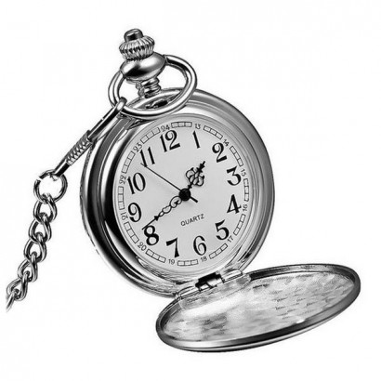
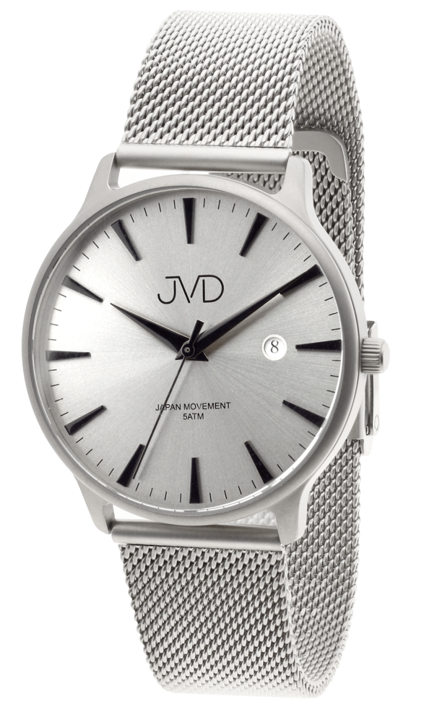
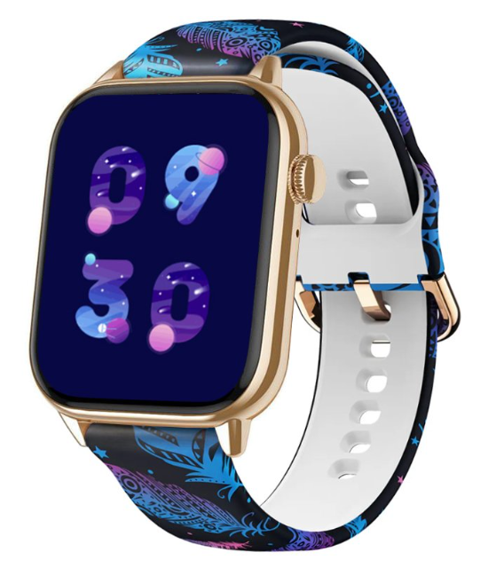
zdroje:
https://hodinkypolna.webnode.cz/historie-mereni-casu/
https://edu.techmania.cz/cs/encyklopedie/fyzika/mereni/cas/hodiny https://discountsales.2023factory.ru/category?name=svie%C4%8Dkov%C3%A9%20hodiny
https://aukro.cz/stare-presypaci-hodiny-6990037481
http://www.veznihodiny.cz/orloj2.htm
https://www.hodinarstvi.cz/public/userfiles//produkty2209/13722.jpg
https://www.marre.cz/kapesni-hodinky-oteviraci-cibule-z21718CZ
https://www.evterinka.cz/Panske-ocelove-prehledne-naramkove-hodinky-JVD-J2023-4-d9979.htm
https://www.madvell.cz/chytre-hodinky-madvell-pulsar-s-bluetooth-volanim-a-ekg-pudrova-zlata-s-silikonovym-reminkem-pericka/?gad_source=1&gclid=Cj0KCQiAoKeuBhCoARIsAB4WxtcjYxNxvLJJY4eiaS3FC8ER_qQ6onH4BYj5M1zelvCOPRhfgHL1bKsaAv5ZEALw_wcB

